


KOMUNIKAT - BOWLING

Ze względów organizacyjno-logistycznych godziny Finałów zostają w dniu 01.08. przesunięte na wcześniejszą porę.
Początek:

- FINAŁ KOBIET 8.30
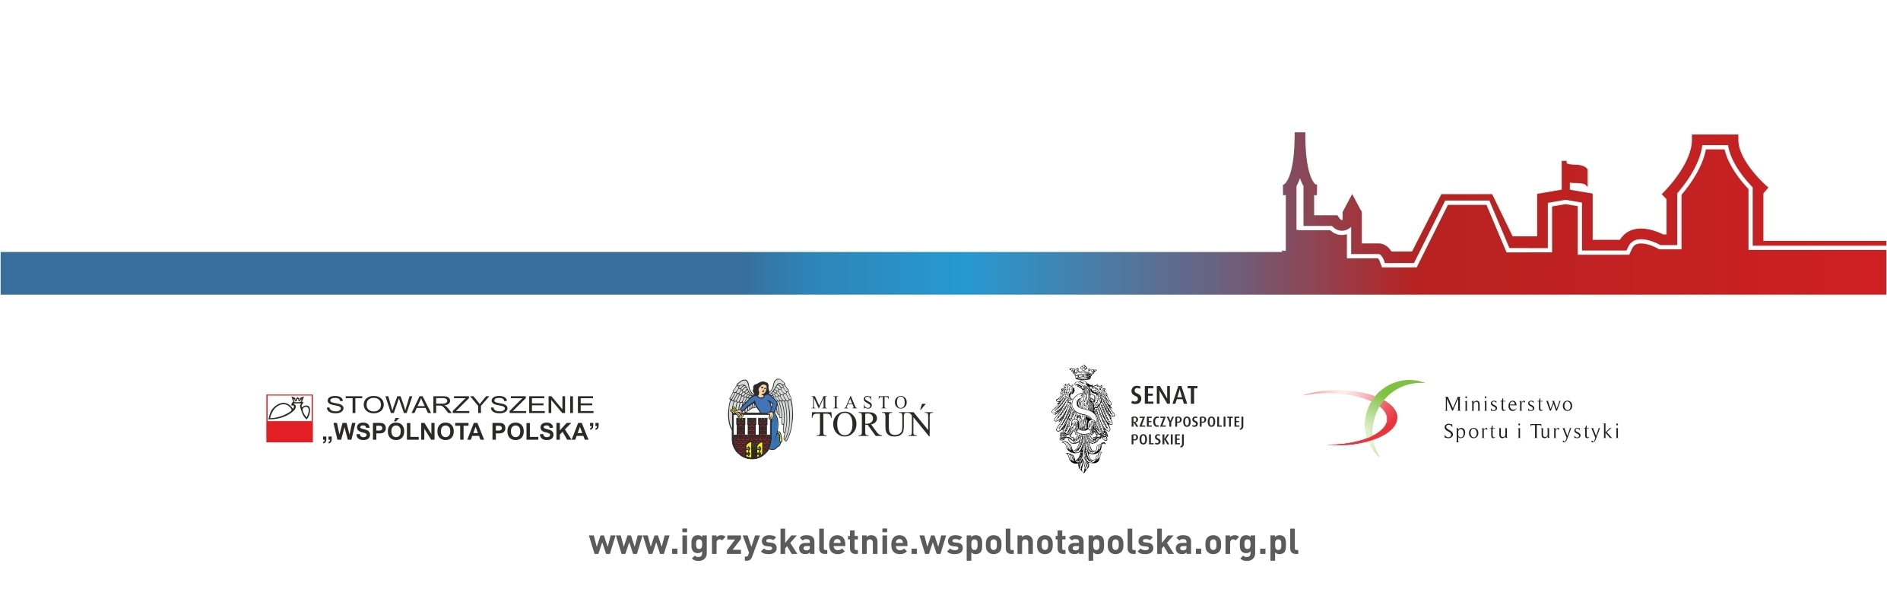
- FINAŁ MĘŻCZYZN 11.30

